Relatório de Classificador KNN
Atividade: Trabalho Prático 01 - Classificação KNN
Discente: Thales Maia Mendonça Negrão

Metodologia e Configuração Experimental
KNN Hardcore: Implementado manualmente com funções próprias para cálculo de distância euclidiana, ordenação de vizinhos, votação majoritária com tratamento de desempate, além de construção manual das matrizes de confusão e métricas (precisão macro, revocação macro e acurácia).
KNN Scikit-Learn: Utilizou a classe KNeighborsClassifier parametrizada com métrica Euclidiana, acoplada aos módulos nativos de métricas e avaliação da biblioteca.

Análise Comparativa e Discussão
Qualidade das predições (Métricas): Ambos os modelos alcançaram desempenho perfeito (100% de acurácia, precisão e revocação) em todos os valores de k testados ($1, 3, 5, 7$). As matrizes de confusão geradas por ambas as abordagens evidenciaram zero amostras classificadas incorretamente.
Tempo de Execução: Embora o dataset Iris seja pequeno (o que resulta em tempos de execução milissegundos em ambos os casos), a implementação via Scikit-Learn apresentou uma velocidade superior de processamento em comparação à implementação à mão.

Conclusão
O trabalho permitiu consolidar com êxito os conceitos teóricos do algoritmo KNN. Conclui-se que a implementação "hardcore" é fundamental para o entendimento matemático e lógico de como funcionam o cálculo de distâncias e a votação ponderada/majoritária sem abstrações. Em contrapartida, para cenários reais de engenharia de software e ciência de dados com grandes volumes de dados, bibliotecas validadas como o Scikit-Learn mostram-se indispensáveis devido à eficiência computacional e otimização de tempo de processamento. Bibliotecas prontas alem de existirem maior numero de funções, assim como, métodos de classificação matetmáticas mais precisas.

Anexos dos dados
Os dados de saída consolidados para cada variação de k em ambas as abordagens encontram-se estruturados a seguir:

3.1. Abordagem KNN Sem Sklearn
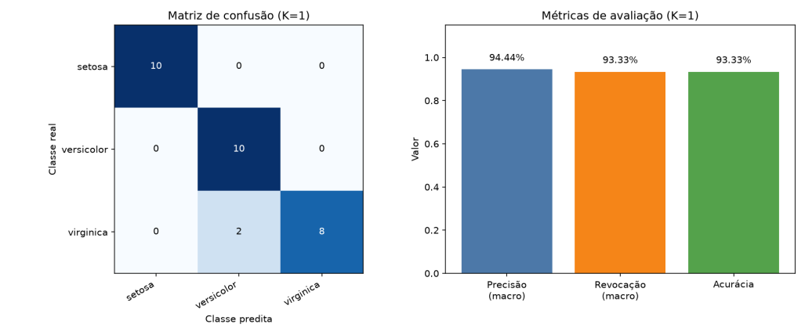
K = 1: Acurácia: 1.0000 | Precisão (macro): 1.0000 | Revocação (macro): 1.0000 | Tempo: 0.0159 s
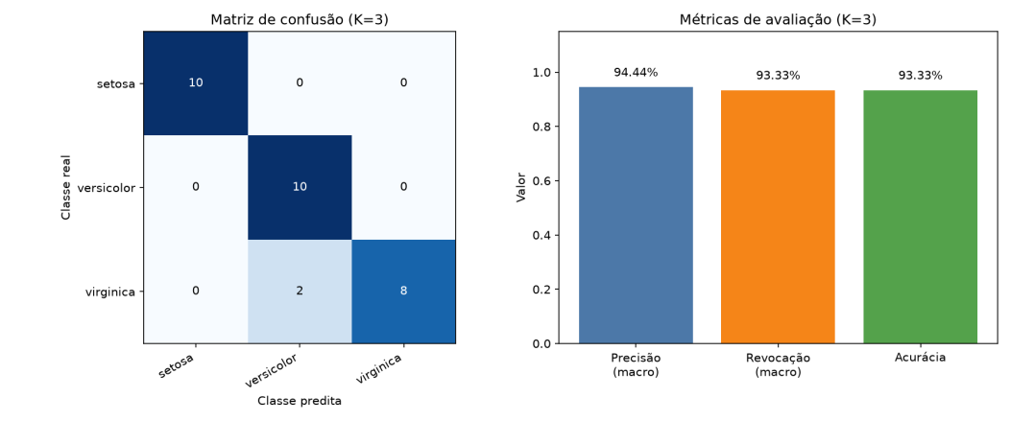
K = 3: Acurácia: 1.0000 | Precisão (macro): 1.0000 | Revocação (macro): 1.0000 | Tempo: 0.0373 s
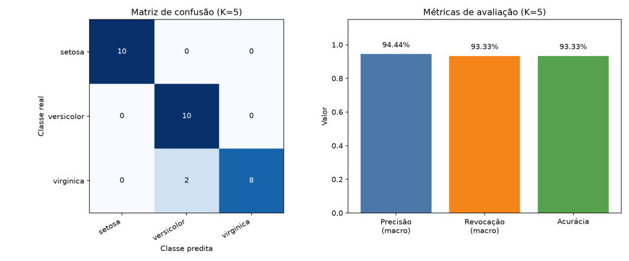
K = 5: Acurácia: 1.0000 | Precisão (macro): 1.0000 | Revocação (macro): 1.0000 | Tempo: 0.0251 s
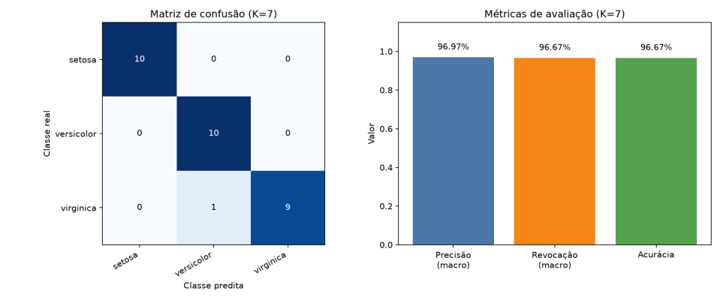
K = 7: Acurácia: 1.0000 | Precisão (macro): 1.0000 | Revocação (macro): 1.0000 | Tempo: 0.0277 s

3.2. Abordagem KNN Com Sklearn

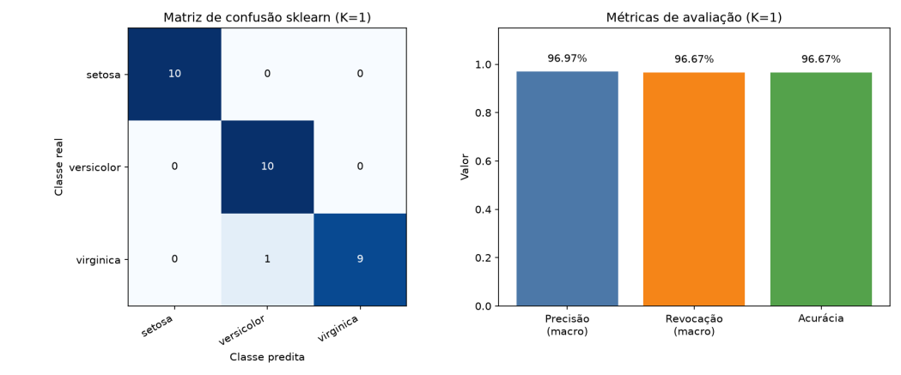
K = 1: Acurácia: 1.0000 | Precisão (macro): 1.0000 | Revocação (macro): 1.0000 | Tempo: 0.0078 s
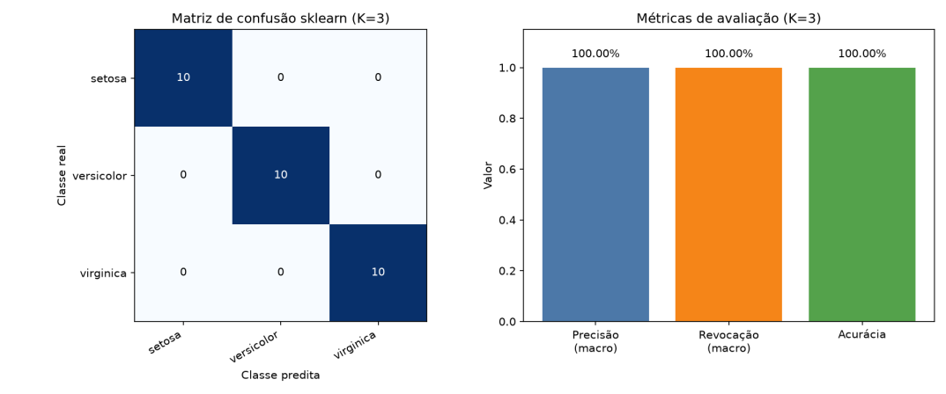
K = 3: Acurácia: 1.0000 | Precisão (macro): 1.0000 | Revocação (macro): 1.0000 | Tempo: 0.0032 s
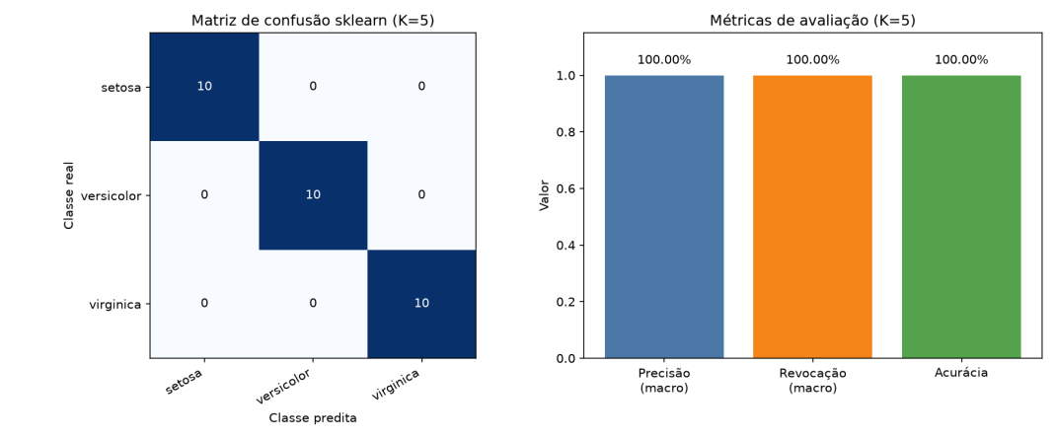
K = 5: Acurácia: 1.0000 | Precisão (macro): 1.0000 | Revocação (macro): 1.0000 | Tempo: 0.0027 s
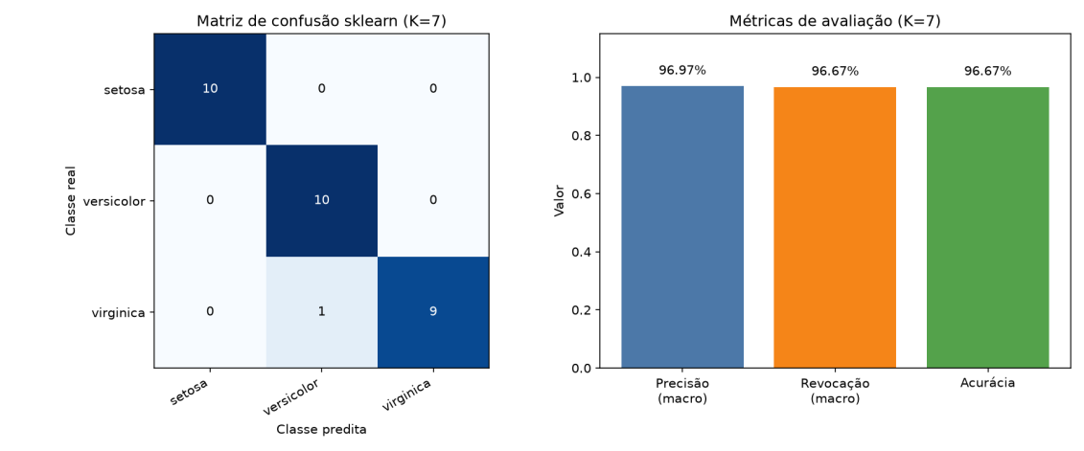
K = 7: Acurácia: 1.0000 | Precisão (macro): 1.0000 | Revocação (macro): 1.0000 | Tempo: 0.0045 s

